北 京 林 业 大 学

24学年—25学年第2学期人工智能导论实验报告书
专 业：计算机科学与技术 班 级：
实验地点： 学研N08 任课教师： 孟伟
实验题目： 基于产生式推理的林业专家系统的实现
实验环境： Java
实验目的：
1、熟悉和掌握产生式系统的运行机制。
2、掌握基于规则推理的基本方法。
实验内容：
- 设计一个与林业相关的专家系统，采用产生式推理的方式，推理采用正向推理。
- 建立相应的知识库、推理机和规则库，规则库要求至少包含10条规则。
- 初始事实可以任意给定，输入初始事实后能够进行推理，得到结果后显示所采用的规则。
- 其他可以备选的题目：
（1）基于归结反演的推理系统的实现
（2）基于状态图搜索的牧师-野人问题的实现
（3）基于博弈树的一字棋系统的实现
实现方法、实验结果及结论分析等：
- 实现方法

本实验旨在设计并实现一个简单的林业专家系统，用于根据用户输入的树木症状（事实）推导出可能的病因或建议。系统采用产生式规则表示知识，并使用正向推理链进行推理。
- 所用数据结构的定义及其相关说明
  - Rule 类:
    - 定义: 用于封装专家系统中的一条产生式规则（IF-THEN 规则）。
    - 含义: 每个 Rule 对象代表一条具体的林业知识。
    - 主要属性:
      - id (String): 规则的唯一标识符，例如 "R1", "R2"。便于追踪和引用。
      - conditions (Set<String>): 一个字符串集合，代表触发该规则所需的前提条件（IF 部分）。使用 Set 可以确保条件的唯一性，并能高效地检查是否所有条件都已满足。例如 {"has_yellow_leaves", "has_stunted_growth"}。
      - conclusion (String): 当规则的 conditions 被满足时，推导出的结论事实（THEN 部分）。例如 "suspect_nutrient_deficiency"。
      - description (String): 对规则的人类可读的中文描述，用于解释规则的含义以及在推理结果中向用户展示。
  - List<Rule> ruleBase:
    - 定义: 一个存储 Rule 对象的列表。
    - 含义: 代表系统的规则库，包含了专家系统所拥有的所有林业诊断或建议规则。推理机将在此规则库中进行匹配。
  - Set<String> knowledgeBase:
    - 定义: 一个存储字符串的集合。
    - 含义: 代表系统的知识库（也称为事实库或综合数据库）。它存储当前已知的所有事实，包括用户初始输入的事实和推理过程中推导出的新事实。使用 Set 是因为它能保证事实的唯一性，并且提供了高效的事实查找（contains）和检查（containsAll）操作，这对于推理过程至关重要。
  - List<String> firedRulesLog:
    - 定义: 一个存储字符串的列表。
    - 含义: 用于按顺序记录在推理过程中被成功触发的规则的 id。这有助于在最后向用户展示推理路径，即哪些规则被用于得出最终结论。
- 自定义函数的名称及其功能说明
  - ForestryExpertSystem() (构造函数):
    - 功能: 初始化专家系统对象，创建空的知识库 (knowledgeBase) 和空的已触发规则日志 (firedRulesLog)，并调用 initializeRuleBase 方法来加载规则库。
  - initializeRuleBase():
    - 功能: 创建并填充 ruleBase (规则库)。在此函数内部，定义了实验要求的所有（至少10条）林业相关的产生式规则，并将它们实例化为 Rule 对象添加到 ruleBase 列表中。
  - forwardChain(Set<String> initialFacts):
    - 功能: 实现核心的正向推理逻辑。它接收用户输入的初始事实集合，将其加入知识库。然后，它反复迭代检查规则库中的所有规则：如果某条规则的所有前提条件（conditions）都存在于当前知识库中，并且其结论（conclusion）尚未在知识库中，则“触发”该规则，将其结论添加到知识库，并记录该规则的 ID。这个过程持续进行，直到没有新的事实可以被推导出为止。
  - displayResults(Set<String> initialFacts):
    - 功能: 格式化并向用户展示推理的结果。它会清晰地列出用户输入的初始事实、通过推理得出的所有新结论（最终知识库与初始事实的差集），以及按顺序触发的规则列表及其对应的中文描述。
  - Rule.conditionsMet(Set<String> currentFacts):
    - 功能: 这是 Rule 类的一个方法，用于检查该特定规则的所有前提条件 (conditions) 是否都包含在传入的当前事实集合 (currentFacts) 中。返回 true 表示条件满足，false 则表示不满足。
  - sortedSet(Set<String> factSet):
    - 功能: 一个辅助函数，接收一个事实集合 (Set)，返回一个按字母（或字典）顺序排序的列表 (List)。这主要用于在控制台输出时，让事实和结论的显示顺序保持一致和清晰。
  - main(String[] args):
    - 功能: 程序的入口点。负责创建 ForestryExpertSystem 对象，与用户交互以获取初始事实（症状），处理用户输入（包括基本的健壮性检查如空输入处理），调用 forwardChain 方法执行推理，最后调用 displayResults 方法显示最终结果。同时包含了基本的异常处理。

- 部分重要过程的流程图
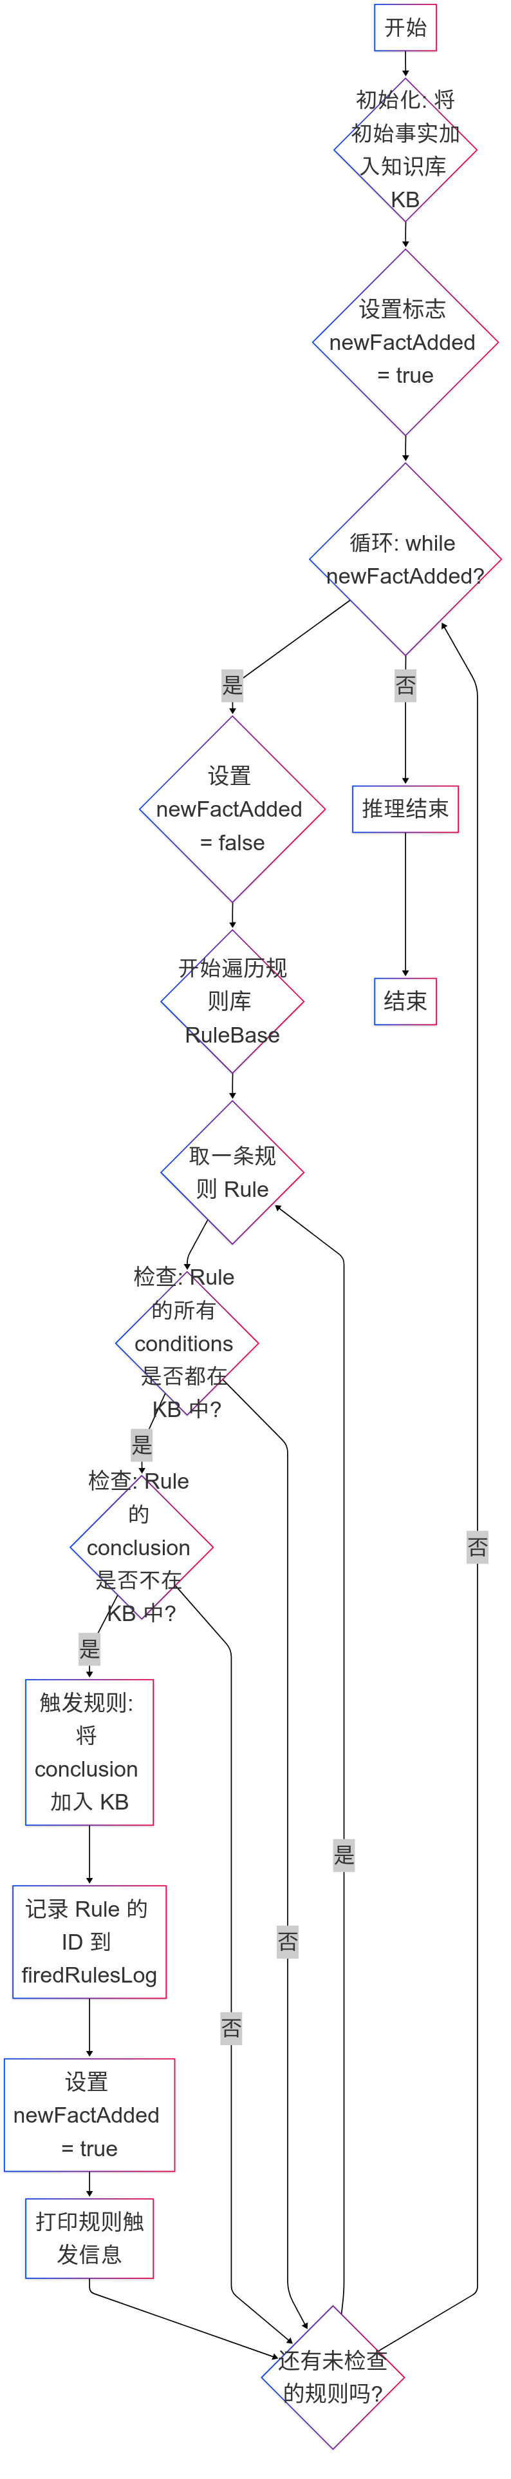
图1 程序流程图
说明:
- 推理过程从初始事实开始。
- 引擎反复扫描规则库，寻找可以被当前已知事实触发的规则。
- 只有当规则的所有前提条件都满足，且其结论是新的（尚未加入知识库）时，规则才会被触发。
- 每次有新事实加入知识库，都可能使得之前无法触发的规则变得可以触发，因此需要循环这个过程。
- 当一轮完整的规则库扫描没有产生任何新事实时，推理过程结束。

（二）实验结果

以下是两次典型的程序运行测试结果及说明：

测试用例 1：输入与蚜虫相关的症状

输入：

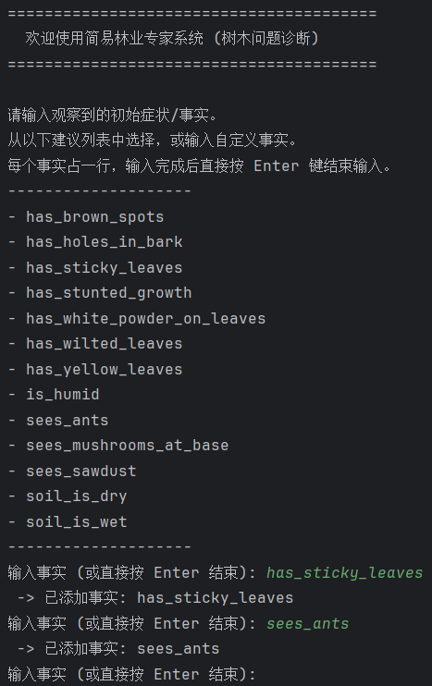

图2 实验输入一

输出：

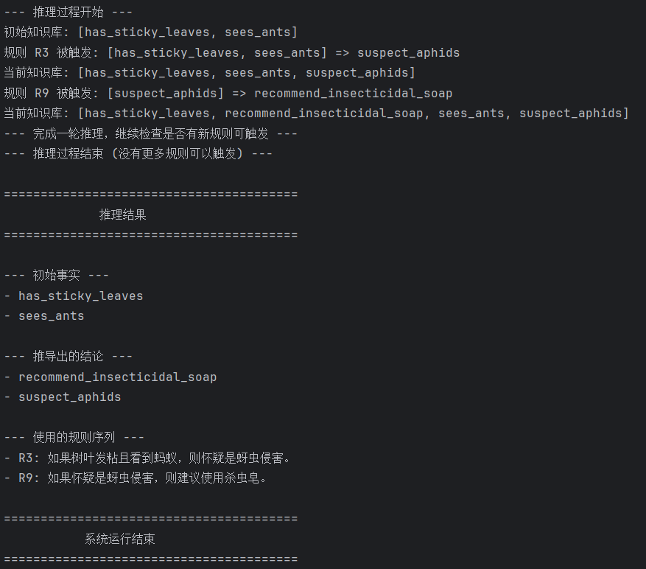

图3 实验输出一

文字说明: 用户输入了“树叶发粘”和“看到蚂蚁”两个初始事实。系统首先根据 R3 规则（IF 树叶发粘 AND 看到蚂蚁 THEN 怀疑蚜虫）推导出“怀疑蚜虫” (suspect_aphids)。接着，在下一轮推理中，系统根据 R9 规则（IF 怀疑蚜虫 THEN 建议使用杀虫皂）基于新推导出的事实 suspect_aphids 进一步推导出“建议使用杀虫皂” (recommend_insecticidal_soap)。最终结果显示了初始事实、推导出的两个结论以及按顺序使用的 R3 和 R9 两条规则。这清晰地展示了正向链式推理的过程。

测试用例 2：输入多种不相关或不足以触发复杂链条的症状

输入：

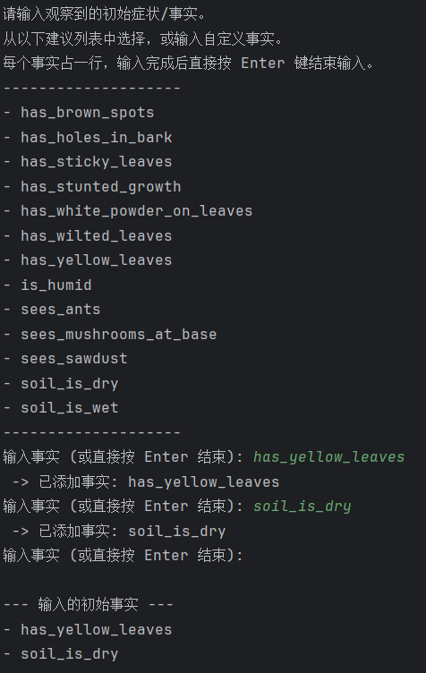

图4 实验输入二

输出：

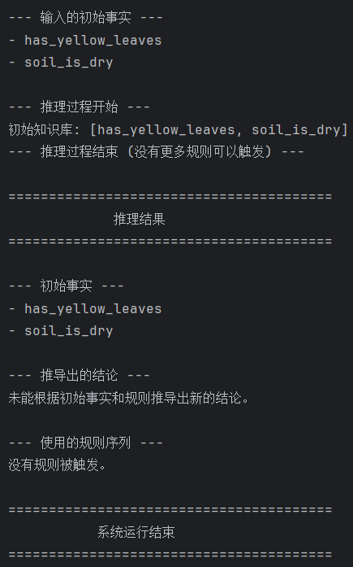

图5 实验输出二

文字说明: 用户输入了“树叶发黄”和“土壤干燥”两个事实。分析规则库，has_yellow_leaves 是 R1 的条件之一（还需要has_stunted_growth），soil_is_dry 是 R4 的条件之一（还需要has_wilted_leaves）。由于没有规则的所有前提条件都被满足，推理引擎无法触发任何规则。因此，系统输出显示没有推导出新的结论，也没有规则被使用。这表明系统在输入信息不充分或不匹配任何完整规则时，能够正确地不产生结论。

（三）结论分析
- 问题与解决方法
  - 问题: 用户输入的事实可能存在大小写、前后空格等不规范问题，导致无法与规则库中的条件精确匹配。
    - 解决方法: 在 main 函数中接收用户输入后，使用了 trim() 方法去除首尾空格，并使用 toLowerCase() 方法将输入统一转换为小写，提高了匹配的容错性。
  - 问题: 用户可能输入包含空格的无效事实标识符，或不小心输入空行。
    - 解决方法: 对包含空格的输入给出了警告信息。对用户输入空行的情况进行了判断：如果此时尚未输入任何事实，则提示用户必须输入；如果已有事实输入，则将空行视为输入结束信号，增强了程序的健壮性。
  - 问题: 中文字符在编译或运行时可能出现乱码。
    - 解决方法: 源代码文件保存为 UTF-8 编码，编译时使用 javac -encoding UTF-8 ... 命令，运行时可能需要使用 java -Dfile.encoding=UTF-8 ... 命令（取决于操作系统和终端环境），确保了中文注释和输出的正确显示。
  - 问题: 如何清晰地展示推理过程和结果？
    - 解决方法: 在 forwardChain 方法中，每次规则触发时都打印相关信息。在 displayResults 方法中，分块清晰地展示初始事实、推导结论和使用的规则序列及其描述。使用 sortedSet 辅助函数保证了事实输出的顺序性。
- 收获和体会
  - 理解了专家系统的基本构成: 通过实践，掌握了专家系统包含知识库、规则库、推理机、用户接口等核心组件。
  - 掌握了正向推理机制: 深刻理解了正向推理（数据驱动）的工作原理，即从已知事实出发，通过不断匹配和应用规则，逐步推导出新的结论，直到无法推导出更多事实为止。
  - 学习了知识表示方法: 了解了使用产生式规则（IF-THEN形式）来表示领域知识的方法，并实践了如何将林业诊断的简单知识转化为具体的规则。
  - 提升了编程能力: 运用 Java 的集合框架（Set, List）、类和对象等实现了系统逻辑，锻炼了模块化编程和问题分解的能力。
  - 体会到用户界面的重要性: 认识到清晰的提示信息、友好的交互方式以及结构化的结果展示对于用户体验至关重要。
  - 认识到健壮性的必要性: 实践了如何通过输入验证和异常处理来提高程序的稳定性和对非预期输入的应对能力。
- 尚存在的问题
  - 知识表示相对简单: 目前仅支持精确匹配的原子事实。无法处理不确定性（如“叶子 可能 有点黄”）、模糊性或事实的可信度。
  - 推理能力有限: 仅实现了基本的正向推理，无法处理更复杂的逻辑（如否定、或者关系需要更复杂的规则结构）、时间序列或空间关系。
  - 解释能力初级: 虽然能列出触发的规则，但不能提供更深层次的解释，比如为什么某个规则没有被触发，或者对推理链进行更自然的语言描述。
  - 知识库规模小且固定: 规则直接硬编码在程序中，扩展和维护不便。一个更完善的系统应该将规则库存储在外部文件（如XML、数据库）中，方便管理。
  - 缺乏冲突解决机制: 如果存在多条规则可以同时触发，且它们的结论相互矛盾，当前系统没有机制来处理这种情况。

